**ПРАВИТЕЛЬСТВО РОССИЙСКОЙ ФЕДЕРАЦИИ**

**НАЦИОНАЛЬНЫЙ ИССЛЕДОВАТЕЛЬСКИЙ УНИВЕРСИТЕТ**

**«ВЫСШАЯ ШКОЛА ЭКОНОМИКИ»**

Факультет компьютерных наук

Образовательная программа бакалавриата «Программная инженерия»

|  |  |  |
| --- | --- | --- |
| СОГЛАСОВАНО  Руководитель проекта,  профессор департамента больших  данных и информационного поиска  ФКН, доктор физ.-мат. наук  ___________________ А. Б. Шаповал  «___» _____________ 2021 г. |  | УТВЕРЖДАЮ  Академический руководитель образовательной программы «Программная инженерия»  профессор департамента программной инженерии, канд. техн. наук  __________________ В.В. Шилов  «___» _____________ 2021 г. |

|  |  |  |  |  |  |  |  |  |  |  |  |  |  |
| --- | --- | --- | --- | --- | --- | --- | --- | --- | --- | --- | --- | --- | --- |
| |  |  | | --- | --- | | ***Подп. и дата*** |  | | ***Инв. № дубл.*** |  | | ***Взам. инв. №*** |  | | ***Подп. и дата*** |  | | ***Инв. № подл*** |  | | **Аудиоплагин для создания стереозвука**  **Руководство оператора**  **ЛИСТ УТВЕРЖДЕНИЯ**  **RU.17701729.05.02-01 34 01-1-ЛУ** | | |
|  |  | |
| Исполнитель  студент группы БПИ 196  _____________________ /М.С. Шестаков /  «____»_______________________ 2021 г. | |
|  | | |
|  | |  |

**Москва 2021**

|  |  |  |  |  |
| --- | --- | --- | --- | --- |
| УТВЕРЖДЕН  RU.17701729.05.02-01 34 01-1-ЛУ |  | |  | |
| |  |  | | --- | --- | | ***Подп. и дата*** |  | | ***Инв. № дубл.*** |  | | ***Взам. инв. №*** |  | | ***Подп. и дата*** |  | | ***Инв. № подл*** |  | | **Аудиоплагин для создания стереозвука**  **Руководство оператора**  **RU.17701729.05.02-01 34 01-1**  **Листов 12** | | | | |
|  | |  | | |
|  | | |
|  | | | | |
|  | | | |  |

**Москва 2021**

**СОДЕРЖАНИЕ**

Оглавление

1. НАЗНАЧЕНИЕ ПРОГРАММЫ 3

1.1 Функциональное назначение 3

1.2 Эксплуатационное назначение 3

1.3 Состав функций 3

2. УСЛОВИЯ ВЫПОЛНЕНИЯ ПРОГРАММЫ 4

2.1 Минимальный состав технических и программных средств 4

2.2 Требования к пользователю 4

3. ВЫПОЛНЕНИЕ ПРОГРАММЫ 5

3.1 Установка программы 5

3.2 Запуск программы 5

3.3 Интерфейс программы 5

3.4 Использование программы 5

3.4.1 Использование визуализации 5

3.4.2 Регулирование силы действия эффекта 6

3.4.3 Регулирование распределения частот 7

3.4.4 Использование динамического и статического режима распределения частот 7

3.4.5 Использование регулятора шума 7

3.4.6 Использование эффекта на определенном отрезке частот 8

3.4.7 Временное отключение действия плагина 8

3.4.8 Использование подсказок 8

4. СООБЩЕНИЯ ОПЕРАТОРУ 9

ПРИЛОЖЕНИЕ 1 ТЕРМИНОЛОГИЯ 10

ПРИЛОЖЕНИЕ 2 СПИСОК ИСПОЛЬЗУЕМОЙ ЛИТЕРАТУРЫ 11

ЛИСТ РЕГИСТРАЦИИ ИЗМЕНЕНИЙ 12

# НАЗНАЧЕНИЕ ПРОГРАММЫ

## Функциональное назначение

Программа предназначена для преобразования моно звука в стерео без значительных потерь качества при обратном преобразовании.

## Эксплуатационное назначение

Программа представляет собой плагин для цифровой звуковой рабочей станции (DAW), предназначенный для использования создателями электронной музыки.

## Состав функций

В программе реализованы следующие функции:

* Возможность запуска программы (плагина) из DAW посредством технологии VST;
* Преобразование аудиопотока, полученного из DAW через протокол VST, в стереозвук, на основе выбранного метода преобразования, и возвращение результата обратно в DAW;
* Возможность регулирования параметров преобразования звука;
* Сила действия эффекта (dry/wet) – регулятор “Strength”;
* Смещение звука в левый или правый канал – регулятор “Frequency Spread”;
* Статический и динамический режимы для распределения частот по аудиопотокам – регулятор “Dynamic Split”;
* Возможность выбора скорости реакции на изменения звука в динамическом режиме – регулятор “Attack”;
* Возможность добавления случайного шума к фильтру распределения частот по аудиопотокам – регулятор “Noise”;
* Возможность применения стереоэффекта только к отдельному отрезку частот – регуляторы “Left cutoff” и “Right cutoff”.
* Возможность временно отключить действие плагина (bypass).

# УСЛОВИЯ ВЫПОЛНЕНИЯ ПРОГРАММЫ

## Минимальный состав технических и программных средств

При работе с программой должны быть выполнены все требования к составу и параметрам техническим средств, указанных в инструкции к используемой DAW, а также следующие требования:

* Графическая карта: с поддержкой OpenGL 3.0;
* Оперативная память: не менее 200 Мб свободной памяти;
* Постоянная память: не менее 50 Мб свободной памяти на используемом накопителе;
* Периферийные устройства: Клавиатура, мышь, а также устройство, способное выводить две звуковые дорожки раздельно (лучше всего наушники);
* Аудиокарта;
* USB;

Также необходимо выполнение всех требований к программным средствам:

* Операционная система: Windows® 8 (последний пакет обновлений), Windows® 10 (последний пакет обновлений);
* Digital audio workstation с поддержкой технологии VST 3.0. [1]

## Требования к пользователю

Оператор должен обладать следующими квалификациями:

* базовые навыки работы с компьютером
* умение работать с используемой DAW
* обладать пониманием физических основ моно- и стерео- звучания
* обладать пониманием базовых принципов работы аудиоустройств

# ВЫПОЛНЕНИЕ ПРОГРАММЫ

## Установка программы

Для установки программы необходимо скопировать файл программы (.vst3) в директорию для VST3 плагинов. Эта директория зависит от DAW, поэтому можно выбрать, прочитав Руководство оператора к выбранной DAW. Однако, в большинстве случаев эта директория находится в папке “C:\Program Files\Common Files\VST3”.

## Запуск программы

Программа является плагином, поэтому для её запуска нужна основная программа – DAW. В разных DAW добавление плагинов может быть организовано по-разному, поэтому это необходимо посмотреть в соответствующем Руководстве оператора. Однако, в большинстве DAW есть специальный список применяемых к аудиопотоку эффектов, в который необходимо добавить Stereo Plugin.

Перед добавлением плагина на список эффектов необходимо убедиться, что программа была установлена в правильную директорию и DAW нашла её после запуска. При необходимости нужно вызвать процедуру сканирования директорий в DAW вручную.

## Интерфейс программы

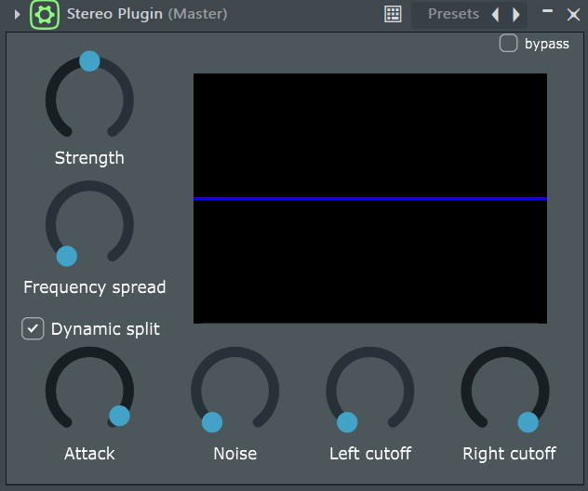После запуска программы будет отображен интерфейс следующего вида: (рис.1)

Рисунок 1. Интерфейс программы

В нём есть 6 регуляторов различных параметров преобразований (Strength, Frequency spread, Attack, Noise, Left cutoff, Right cutoff), визуализация текущей формы преобразования, а также кнопки bypass и Dynamic Split. Верхняя панель может меняться в зависимости от выбранной DAW.

## Использование программы

### Использование визуализации

В программе реализована визуализация текущего преобразования (рис. 2). В ней синим цветом изображен фильтр частот, который попадут в левый аудиопоток. В нём вдоль горизонтальной оси расположены слева направо частоты (шкала с логарифмическим распределением). Вдоль вертикальной шкалы отображена сила фильтрации соответствующих частот, где значения снизу означают полную фильтрацию соответствующих частот, а значения сверху – сохранение частоты в выходном звуке. Аналогичная информация показана на красном графике для правой аудиодорожке.

Серым цветом на визуализации показывается текущий звук, который будет отфильтрован. Горизонтальная шкала также отображает частоты и является логарифмической. Вертикальная же ось показывает громкость данной частоты в данный момент времени.

К графикам применяется сглаживание как по оси частот, так и по оси времени, для избегания мелькания изображения.

Визуализация может применяться для того, чтобы лучше понимать, как работает алгоритм плагина, а также чтобы подстраивать параметры под конкретный звук.

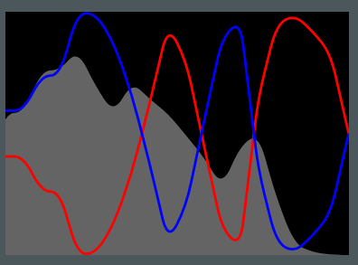

Рисунок 2. Пример визуализации

### Регулирование силы действия эффекта

Регулирование силы действия эффекта осуществляется с помощью регулятора “Strength”. (рис.3)



Рисунок 4. Регулятор силы эффекта. Среднее положение

Рисунок 3. Регулятор силы эффекта. Минимальное положение

Рисунок 5. Регулятор силы эффекта. Максимальное положение

На нём левое (минимальное) положение означает полное отсутствие стерео (рис.3). В этом случае левый и правый аудиопотоки не будут отличаться. В среднем положении стереоэффект будет применяться с силой в 100%. (рис.4) В максимальном положении – с силой в 200%. (рис. 5). Рекомендуется устанавливать силу эффекта больше, чем 100% с осторожностью, поскольку это огрубляет фильтр, делая его менее плавным. В результате выходной звук может получиться нереалистичным.

### Регулирование распределения частот

За регулирование распределения частот отвечает регулятор “Frequency spread”. (рис. 6) Распределение частот происходит на основе синусоидальной функции, и с помощью данного регулятора можно изменять частоту колебаний волны. Для достижения наибольшего стереоэффекта необходимо установить этому регулятору максимальное значение, при котором у звука всё ещё сохраняется естественность звучания. При использовании данного регулятора рекомендуется смотреть на визуализацию распределения частот (3.4.1).

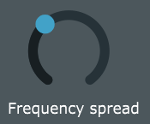

Рисунок 6. Регулятор распределения частот

### Использование динамического и статического режима распределения частот

В программе реализовано два способа распределять частоты: динамический и статический. В динамическом синусоидальная функция (которая используется для распределения частот) будет изменяться в зависимости от громкости звука в тех или иных частотах, стремясь сделать итоговую громкость на левой и правой аудиодорожках одинаковой. В статическом режиме функция распределения будет колебаться равномерно по всем частотам.

Включение динамического режима происходит с помощью кнопки “Dynamic split” (рис.7).



Рисунок 7. Включенный динамический режим

Рисунок 8. Регулятор скорости реакции на звук

Во время включенного динамического режима становится активным регулятор “Attack”. (рис. 8). Он позволяет регулировать скорость реакции динамического режима на изменения частот звука. При этом более высокие значения означают более медленную реакцию. Нулевое значение позволяет достичь мгновенной реакции на изменения в параметрах звука.

Для использования визуализации в динамическом режиме необходимо включить проигрывание звука через в плагин, потому что в противном случае визуализация будет показывать нулевые значения.

### Использование регулятора шума

Помимо распределения частот, основанного на синусоидальной функции, в плагине присутствует возможность случайного распределения частот. Оно включается с помощью специального регулятора “Noise” (рис. 9). С увеличением силы шума будет уменьшаться сила альтернативного синусоидального метода (происходит взвешенное усреднение значений).

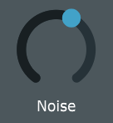

Рисунок 9. Регулятор шума

Рекомендуется использовать данный регулятор для добавления естественности к звуку. Также он может использоваться для звуков, в которых изначально есть какие-то колебания, например, для струнных инструментов.

### Использование эффекта на определенном отрезке частот

В некоторых случаях может потребоваться возможность применить стереоэффект только к отдельному отрезку частот. Для решения этой проблемы в плагине созданы регуляторы “Left cutoff” и “Right cutoff” (рис. 10).



Рисунок 10. Регулятор шума

Регулятор “Left cutoff” позволяет указать левую частоту, начиная с которой будет применяться стереоэффект, а “Right cutoff” – частоту, до которой применяется стереоэффект. За пределами этих границ звук будет в режиме моно. При этом на регуляторах используется логарифмическая шкала таким образом, что: в крайне левом положении находится частота 1 Герц, в среднем положении – 1000 Герц, в крайне правом – 15000 Герц. По умолчанию стереоэффект применяется ко всему пространству частот.

### Временное отключение действия плагина

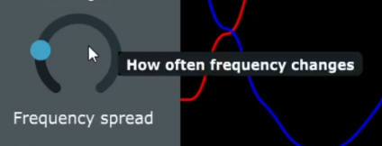В интерфейсе программы есть специальная кнопка “bypass” (рис. 11). При нажатии на неё всё действие стереоэффекта будет прекращено. Эта функция может использоваться для сравнения звука до применения аудиоплагина и после.



Рисунок 11. Всплывающая подсказка

Рисунок 10. Кнопка выключения плагина. В данный момент плагин работает.

### Использование подсказок

При наведении на элементы интерфейса будут показываться всплывающие подсказки. (рис.11). С их помощью пользователь может узнать более подробную информацию о действии тех или иных регуляторов и кнопок.

# СООБЩЕНИЯ ОПЕРАТОРУ

В данной программе сообщений оператору не предусмотрено.

# ПРИЛОЖЕНИЕ 1 ТЕРМИНОЛОГИЯ

**VST (Virtual Studio Technology)**  формат зависимых от среды выполнения (native) плагинов реального времени, которые подключаются к звуковым редакторам, секвенсорам, цифровым звуковым рабочим станциям.

**Аудиопоток**  звуковая волна, представленная в электронном виде.

**Аудиоплагин**  программа в специальном формате, которая расширяет или улучшает функционал работы со звуком в другой программе.

**Моно-звук**  звук, представленный в виде одного канала.

**Стерео-звук**  звук, представленный в виде двух каналов, которые воспроизводятся раздельными динамиками.

**Цифровая звуковая рабочая станция / DAW (Digital Audio Workstation)**  компьютерная система, предназначенная для записи, хранения, редактирования и воспроизведения цифрового звука.

# ПРИЛОЖЕНИЕ 2 СПИСОК ИСПОЛЬЗУЕМОЙ ЛИТЕРАТУРЫ

1. VST3: New Standard for Virtual Studio Technology [Электронный ресурс] / Steinberg. Режим доступа: <https://www.steinberg.net/en/company/technologies/vst3.html>, свободный (дата обращения: 17.05.2021).

|  |  |  |  |  |  |  |  |  |  |
| --- | --- | --- | --- | --- | --- | --- | --- | --- | --- |
| Лист регистрации изменений | | | | | | | | | |
| Номера листов (страниц) | | | | | Всего листов (страниц в докум.) | № документа | Входящий  № сопроводит ельного докум. и дата | Подп. | Дата |
| Изм. | Изменен ных | Заменен ных | Новых | Аннули рованных |  |  |  |  |  |
|  |  |  |  |  |  |  |  |  |  |
|  |  |  |  |  |  |  |  |  |  |
|  |  |  |  |  |  |  |  |  |  |
|  |  |  |  |  |  |  |  |  |  |
|  |  |  |  |  |  |  |  |  |  |
|  |  |  |  |  |  |  |  |  |  |
|  |  |  |  |  |  |  |  |  |  |
|  |  |  |  |  |  |  |  |  |  |
|  |  |  |  |  |  |  |  |  |  |
|  |  |  |  |  |  |  |  |  |  |
|  |  |  |  |  |  |  |  |  |  |
|  |  |  |  |  |  |  |  |  |  |
|  |  |  |  |  |  |  |  |  |  |
|  |  |  |  |  |  |  |  |  |  |
|  |  |  |  |  |  |  |  |  |  |
|  |  |  |  |  |  |  |  |  |  |
|  |  |  |  |  |  |  |  |  |  |
|  |  |  |  |  |  |  |  |  |  |
|  |  |  |  |  |  |  |  |  |  |
|  |  |  |  |  |  |  |  |  |  |
|  |  |  |  |  |  |  |  |  |  |
|  |  |  |  |  |  |  |  |  |  |
|  |  |  |  |  |  |  |  |  |  |
|  |  |  |  |  |  |  |  |  |  |
|  |  |  |  |  |  |  |  |  |  |
|  |  |  |  |  |  |  |  |  |  |
|  |  |  |  |  |  |  |  |  |  |

# ЛИСТ РЕГИСТРАЦИИ ИЗМЕНЕНИЙ